Министерство образования Российской Федерации

Пензенский государственный университет

Кафедра «Вычислительная техника»

**ОТЧЕТ**

по лабораторной работе №1

по курсу «Логика и основы алгоритмизации в инженерных задачах»

на тему «Простые структуры данных»

Выполнил:

студент группы 20ВВ2

Беляков А.М.

Проверили:

Митрохин М.А.

Юрова О.В.

Пенза 2021

Задание 1: написать программу, вычисляющую разницу между максимальным и минимальным элементами массива.

Листинг:

from random import randint  
  
  
def create_massive(minimum, maximum, lenght):  
 return list(randint(minimum, maximum) for _ in range(lenght))  
  
  
massive = create_massive(int(input("Введите минимальное число ")), int(input("Введите максимальное число ")), int(input("Введите длину массива ")))  
massive.sort()  
print(massive[-1]-massive[0])

Задание 2: написать программу, реализующую инициализацию массива

случайными числами.

Листинг:

from random import randint  
  
  
def create_massive(minimum, maximum, lenght):  
 return list(randint(minimum, maximum) for _ in range(lenght))  
  
  
massive = create_massive(int(input("Введите минимальное число ")), int(input("Введите максимальное число ")), int(input("Введите длину массива ")))  
print(massive)

Задание 3: написать программу, реализующую создание массива произвольного размера, вводимого с клавиатуры.

Листинг:

#include <iostream>

#include <random>

#include <time.h>

int main()

{

srand(time(NULL));

int lenght;

scanf_s("%d", &lenght);

int* massive = (int*)malloc(lenght*sizeof(int));

for (int i = 0;i < lenght;i++) {

massive[i] = rand() % 200 - 100;

}

for (int i = 0;i < lenght;i++) {

printf("%4d ", massive[i]);

}

}



Задание 4: написать программу, вычисляющую сумму значений в каждом столбце (или строке) двумерного массива.

Листинг:

from random import randint  
  
  
class Matrix():  
 def __init__(self):  
 self._minimum = int(input("Введите минимальное число "))  
 self._maximum = int(input("Введите максимальное число "))  
 self._strings = int(input("Введите количество строк "))  
 self._rows = int(input("Введите количество столбцов "))  
 self._data = [[randint(self._minimum, self._maximum) for _ in range(self._rows)] for _ in range(self._strings)]  
  
 @property  
 def minimum(self):  
 return self._minimum  
  
 @property  
 def maximum(self):  
 return self._maximum  
  
 @property  
 def strings(self):  
 return self._strings  
  
 @property  
 def rows(self):  
 return self._rows  
  
 @property  
 def data(self):  
 return self._data  
  
 def print_matrix(self):  
 lenght = len(str(self._maximum)) + 1  
 print(("+" + "-" * lenght) * (self._rows + 1) + "+")  
 for i in range(self._strings):  
 for j in range(self._rows):  
 print(("|{:^" + str(lenght) + "}").format(self._data[i][j]), end="")  
 print(("|{:^" + str(lenght) + "}|").format(str(sum(self._data[i]))))  
 print(("+" + "-" * lenght) * (self._rows + 1) + "+")  
 for i in range(self._rows):  
 print(("|{:^" + str(lenght) + "}").format(sum([self._data[j][i] for j in range(self._strings)])), end="")  
  
 print("|" + " " * lenght + "|\n" + ("+" + "-" * lenght) * (self._rows + 1) + "+")  
  
  
matrix = Matrix()  
matrix.print_matrix()

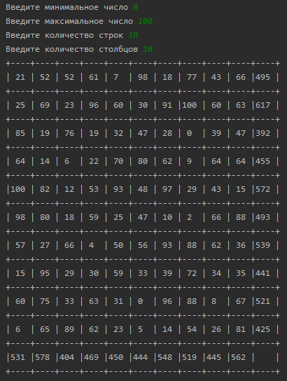

Задание 5: написать программу, осуществляющую поиск среди структур student структуру с заданными параметрами (фамилией, именем и т.д.).

Листинг:

from random import choice, randint  
  
  
class student():  
 def __init__(self, name, surname, faculty, number_checkbook):  
 self._name = name  
 self._surname = surname  
 self._faculty = faculty  
 self._number_checkbook = number_checkbook  
  
 @property  
 def name(self):  
 return self._name  
  
 @property  
 def surname(self):  
 return self._surname  
  
 @property  
 def faculty(self):  
 return self._faculty  
  
 @property  
 def number_checkbook(self):  
 return self._number_checkbook  
  
 def print_student(self):  
 print(  
 "Cтудент", self.name(), self.surname(), "обучается на факультете",  
 self.faculty() + ", номер зачётной книжки", str(self.number_checkbook()), sep=" ")  
  
 def __eq__(self, other):  
 if (self._name == other.name or other.name == "") and (  
 self._surname == other.surname or other.surname == "") and (  
 self._faculty == other.faculty or other.faculty == "") and (  
 self._number_checkbook == other.number_checkbook or other.number_checkbook == ""):  
 return True  
 else:  
 return False  
  
  
def request():  
 print("Введите ... человека которого хотите найти (если хотите пропустить параметр нажмите enter)")  
 print("Для поиска по нескольким одноимённым параметрам вводите их через пробел ")  
 names = input("Имя ").split(sep=" ")  
 surnames = input("Фамилия ").split(sep=" ")  
 faculties = input("Факультет ").split(sep=" ")  
 number_checkbooks = input("Номер записной книжки ").split(sep=" ")  
  
 students = []  
 for name in names:  
 for surname in surnames:  
 for faculty in faculties:  
 for number_checkbook in number_checkbooks:  
 students.append(student(name, surname, faculty, number_checkbook))  
  
 return students  
  
  
def search(massive):  
 searching_students = request()  
 for i in range(len(massive)):  
 for searching_student in searching_students:  
 if massive[i] == searching_student:  
 massive[i].print_student()  
  
  
massive = []  
names_gen = ["Александр", "Михаил", "Дмитрий", "Иван", "Роман", "Даниил", "Кирилл", "Максим", "Егор", "Матвей"]  
surnames_gen = ["Смирнов", "Иванов", "Кузнецов", "Соколов", "Попов", "Лебедев", "Козлов", "Новиков", "Морозов", "Соловьев"]  
faculties_gen = ["ФВТ", "ФИТЭ", "ФПТЭТ"]  
max_number_checkbook = 1000  
for _ in range(100):  
 massive.append(student(choice(names_gen), choice(surnames_gen), choice(faculties_gen), str(randint(0, max_number_checkbook))))  
search(massive)  
print("\n" * 5)  
for i in range(len(massive)):  
 massive[i].print_student()

Вывод: Во время выполнения данной лабораторной работы мы вспомнили как работать с списками и структурами.